Nom : …………………………… Prénom : …………………………… 6e ……
Travail personnel n°2
Voyage dans le système solaire
Séquence 6 : Comparaison de nombres — travail de recherche à faire à la maison
Les astronomes mesurent les distances dans le système solaire en unités astronomiques (UA) : 1 UA est la distance moyenne entre la Terre et le Soleil, environ 150 millions de kilomètres.

Planète | Mercure | Vénus | Terre | Mars | Jupiter | Saturne | Uranus | Neptune
Distance au Soleil (UA) | 0,39 | 0,72 | 1 | 1,52 | 5,2 | 9,54 | 19,2 | 30,06
Diamètre (km) | 4 879 | 12 104 | 12 756 | 6 792 | 142 984 | 120 536 | 51 118 | 49 528
Partie A — Les distances
1. Place approximativement Mercure (Me), Vénus (V), la Terre (T) et Mars (Ma) sur la demi-droite, puis encadre leur distance au dixième.
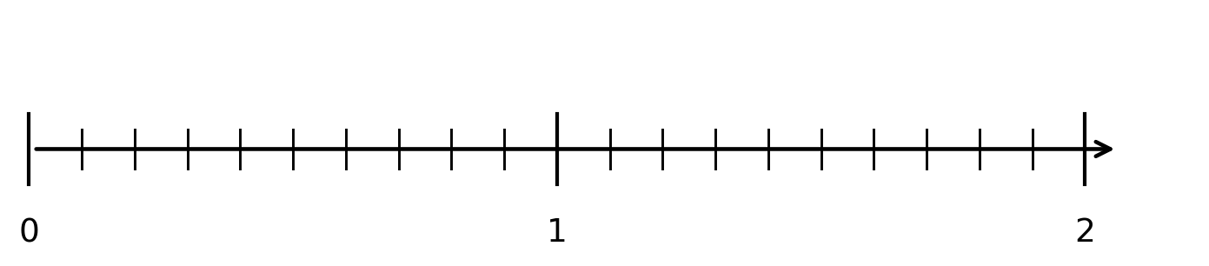
………………………………………………………………………………………………………………
………………………………………………………………………………………………………………
2. Place maintenant Jupiter (J), Saturne (S), Uranus (U) et Neptune (N), puis encadre leur distance à l’unité.
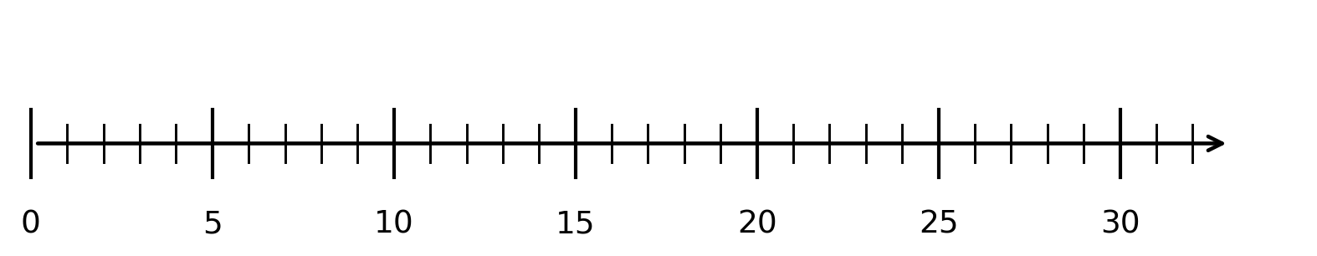
………………………………………………………………………………………………………………
………………………………………………………………………………………………………………
3. Entre Mars et Jupiter se trouve une « ceinture » de petits corps rocheux, les astéroïdes. Donne une distance au Soleil possible pour un astéroïde.
………………………………………………………………………………………………………………
Partie B — Les tailles
4. Range les planètes de la plus grande à la plus petite (en utilisant le signe >).
………………………………………………………………………………………………………………
………………………………………………………………………………………………………………
5. La planète la plus grande est-elle aussi la plus éloignée du Soleil ?
………………………………………………………………………………………………………………
Partie C — Recherche
Utilise le CDI, un dictionnaire, une encyclopédie ou Internet.
6. Trouve (ou invente) une phrase qui aide à retenir l’ordre des planètes à partir du Soleil. Comment appelle-t-on ce genre de phrase ?
………………………………………………………………………………………………………………
………………………………………………………………………………………………………………
7. Pluton était autrefois considérée comme la neuvième planète. À quelle distance moyenne du Soleil se trouve-t-elle ? Depuis quand, et pourquoi, n’est-elle plus une planète ?
………………………………………………………………………………………………………………
………………………………………………………………………………………………………………
………………………………………………………………………………………………………………

